"Білім беру ұйымдары білім беру қызметінде пайдаланатын қатаң есептіліктегі құжаттардың нысанын бекіту туралы" Қазақстан Республикасы Білім және ғылым министрінің міндетін атқарушының 2007 жылғы 23 қазандағы № 502 бұйрығына өзгерістер енгізу туралы
Қазақстан Республикасы Білім және ғылым министрінің 2020 жылғы 2 қыркүйектегі № 380 бұйрығы. Қазақстан Республикасының Әділет министрлігінде 2020 жылғы 3 қыркүйекте № 21166 болып тіркелді.
"Білім туралы" 2007 жылғы 27 шілдедегі Қазақстан Республикасы Заңының 5-бабының 23) тармақшасын іске асыру мақсатында БҰЙЫРАМЫН:
1. "Білім беру ұйымдары білім беру қызметінде пайдаланатын қатаң есептіліктегі құжаттардың нысанын бекіту туралы" Қазақстан Республикасы Білім және ғылым министрінің міндетін атқарушының 2007 жылғы 23 қазандағы № 502 бұйрығына (Нормативтік құқықтық актілерді мемлекеттік тіркеу тізілімінде № 4991 болып тіркелген) мынадай өзгерістер енгізілсін:

1-тармақ мынадай редакцияда жасылсын:
"1. Мыналар:
1) осы бұйрыққа 1-қосымшаға сәйкес диплом бланкілерін есепке алу журналының нысаны;
2) осы бұйрыққа 2-қосымшаға сәйкес транскрипттің нысаны;
3) осы бұйрыққа 3-қосымшаға сәйкес шақыру анықтамасының нысаны;
4) осы бұйрыққа 4-қосымшаға сәйкес растау анықтамасының нысаны;
5) осы бұйрыққа 5-қосымшаға сәйкес білім алушының студенттік билетінің/қазақстандық студенттік сәйкестендіру картасының (жоғары және (немесе) жоғары оқу орнынан кейінгі білім беру ұйымдары үшін) нысаны;
6) осы бұйрыққа 6-қосымшаға сәйкес магистрант куәлігінің нысаны;
7) осы бұйрыққа 7-қосымшаға сәйкес докторант куәлігінің нысаны;
8) осы бұйрыққа 8-қосымшаға сәйкес тестіленушінің күнтізбелік жылғы қаңтардың 15-і мен 20-сы, наурыздың 26-сы мен 31-і, тамыздың 17-сі мен 20-сы аралығында өткізілетін ұлттық бірыңғай тестілеу нәтижесінің нысаны;
9) осы бұйрыққа 9-қосымшаға сәйкес жоғары білімнің білім беру бағдарламаларының топтары бойынша білім беру грантын беру туралы куәліктің нысаны;
10) осы бұйрыққа 10-қосымшаға сәйкес ұлттық бірыңғай тестілеуге қатысу үшін өтініштің нысаны;
11) осы бұйрыққа 11-қосымшаға сәйкес білім беру грантын беру конкурсына қатысу үшін өтініштің (жоғары білім беру) нысаны;
12) осы бұйрыққа 12-қосымшаға сәйкес 11(12) сыныптарда білім алушыларды қорытынды аттестаттаудың жауап парақтарының нысаны;
13) осы бұйрыққа 13-қосымшаға сәйкес тестіленушінің қысқартылған оқыту мерзімдерін көздейтін білім беру бағдарламалары бойынша оқуға түсушілер үшін күнтізбелік жылғы 20 маусым мен 5 шілде аралығында өткізілетін ұлттық бірыңғай тестілеу нәтижесінің нысаны;
14) осы бұйрыққа 14-қосымшаға сәйкес тестіленушінің күнтізбелік жылғы 20 маусым мен 5 шілде аралығында өткізілетін ұлттық бірыңғай тестілеу нәтижесінің нысаны;
15) осы бұйрыққа 15-қосымшаға сәйкес ақпараттық жүйелер арқылы білім беру грантын беру конкурсына қатысу үшін өтініштің (жоғары білім беру) нысаны;
16) осы бұйрыққа 16-қосымшаға сәйкес оқыту қазақ, орыс, ағылшын тілінде жүргізілетін магистратураға түсуге кешенді тестілеуге қатысу үшін өтініштің нысаны;
17) осы бұйрыққа 17-қосымшаға сәйкес тестіленушінің кешенді тестілеу нәтижесінің нысаны;
18) осы бұйрыққа 18-қосымшаға сәйкес оқыту ағылшын тілінде жүргізілетін магистратура үшін тестіленушінің кешенді тестілеу нәтижесінің нысаны;
19) осы бұйрыққа 19-қосымшаға сәйкес ақпараттық жүйелер арқылы мемлекеттік білім беру грантын (жоғары оқу орнынан кейінгі білім беру) беру конкурсына қатысу үшін өтініштің нысаны;
20) осы бұйрыққа 20-қосымшаға сәйкес білім беру грантын (жоғары оқу орнынан кейінгі білім беру) беру конкурсына қатысу үшін өтініштің нысаны;
21) осы бұйрыққа 21-қосымшаға сәйкес жоғары оқу орнынан кейінгі білім беру бағдарламаларының топтары бойынша білім грантын беру туралы куәліктің;
22) осы бұйрыққа 22-қосымшаға сәйкес шығармашылық дайындықты талап ететін білім беру бағдарламаларының топтары үшін тестіленушінің кешенді тестілеу нәтижесінің нысаны;
23) осы бұйрыққа 23-қосымшаға сәйкес араб тілін білуді талап ететін білім беру бағдарламаларының топтары үшін тестіленушінің кешенді тестілеу нәтижесінің нысаны;
24) осы бұйрыққа 24-қосымшаға сәйкес тестіленушінің шет тілі бойынша түсу емтиханы нәтижесінің нысаны;
25) осы бұйрыққа 25-қосымшаға сәйкес тестіленушінің оқу нәтижелерінің сырттай бағалау балдары ұлттық бірыңғай тестілеу балдарына ауыстырылған "НЗМ" ДБҰ бітірушісіне берілген ұлттық бірыңғай тестілеу нәтижесінің нысаны бекітілсін.";
көрсетілген бұйрықпен бекітілген білім беру ұйымдары білім беру қызметінде пайдаланатын қатаң есептіліктегі құжаттардың нысандарында:
1) диплом бланкілерін есепке алу журналының нысаны осы бұйрыққа 1-қосымшаға сәйкес жаңа редакцияда жазылсын;
2) транскрипттің нысаны осы бұйрыққа 2-қосымшаға сәйкес жаңа редакцияда жазылсын;
3) шақыру анықтамасының нысаны осы бұйрыққа 3-қосымшаға сәйкес жаңа редакцияда жазылсын;
4) растау анықтамасының нысаны осы бұйрыққа 4-қосымшаға сәйкес жаңа редакцияда жазылсын;
5) білім алушының студенттік билетінің/қазақстандық студенттік сәйкестендіру картасының (жоғары және (немесе) жоғары оқу орнынан кейінгі білім беру ұйымдары үшін) нысаны осы бұйрыққа 5-қосымшаға сәйкес жаңа редакцияда жазылсын;
6) магистрант куәлігінің нысаны осы бұйрыққа 6-қосымшаға сәйкес жаңа редакцияда жазылсын;
7) сәйкес докторант куәлігінің нысаны осы бұйрыққа 7-қосымшаға жаңа редакцияда жазылсын;
8) тестіленушіге күнтізбелік жылғы қаңтардың 15-і мен 20-сы, наурыздың 26-сы мен 31-і, тамыздың 17-сі мен 20-сы аралығында өткізілетін ұлттық бірыңғай тестілеу нәтижесінің нысаны осы бұйрыққа 8-қосымшаға сәйкес жаңа редакцияда жазылсын;
9) жоғары білімнің білім беру бағдарламаларының топтары бойынша білім беру грантын беру туралы куәліктің нысаны осы бұйрыққа 9-қосымшаға сәйкес жаңа редакцияда жазылсын;
10) ұлттық бірыңғай тестілеуге қатысу үшін өтініштің нысаны осы бұйрыққа 10-қосымшаға сәйкес жаңа редакцияда жазылсын;
11) білім беру грантын беру конкурсына қатысу үшін өтініштің (жоғары білім беру) нысаны осы бұйрыққа 11-қосымшаға сәйкес жаңа редакцияда жазылсын;
12) 11 (12) сыныптарда білім алушыларды қорытынды аттестаттаудың жауап парақтарының нысаны осы бұйрыққа 12-қосымшаға сәйкес жаңа редакцияда жазылсын;
13) тестіленушінің қысқартылған оқыту мерзімдерін көздейтін білім беру бағдарламалары бойынша оқуға түсушілер үшін күнтізбелік жылғы 20 маусым мен 5 шілде аралығында өткізілетін ұлттық бірыңғай тестілеу нәтижесінің нысаны осы бұйрыққа 13-қосымшаға сәйкес жаңа редакцияда жазылсын;
14) тестіленушінің күнтізбелік жылғы 20 маусым мен 5 шілде аралығында өткізілетін ұлттық бірыңғай тестілеу нысаны осы бұйрыққа 14-қосымшаға сәйкес жаңа редакцияда жазылсын;
15) ақпараттық жүйелер арқылы білім беру грантын беру конкурсына қатысу үшін өтініштің (жоғары білім беру) нысаны осы бұйрыққа 15-қосымшаға сәйкес жаңа редакцияда жазылсын;
16) оқыту қазақ, орыс, ағылшын тілінде жүргізілетін магистратураға түсуге кешенді тестілеуге қатысу үшін өтініштің нысаны осы бұйрыққа 16-қосымшаға сәйкес жаңа редакцияда жазылсын;
17) тестіленушінің кешенді тестілеу нәтижесінің нысаны осы бұйрыққа 17-қосымшаға сәйкес жаңа редакцияда жазылсын;
18) оқыту ағылшын тілінде жүргізілетін магистратура үшін тестіленушінің кешенді тестілеу нәтижесінің нысаны осы бұйрыққа 18-қосымшаға сәйкес жаңа редакцияда жазылсын;
19) ақпараттық жүйелер арқылы мемлекеттік білім беру грантын (жоғары оқу орнынан кейінгі білім беру) беру конкурсына қатысу үшін өтініштің нысаны осы бұйрыққа 19-қосымшаға сәйкес жаңа редакцияда жазылсын;
20) білім беру грантын (жоғары оқу орнынан кейінгі білім беру) беруге арналған конкурсқа қатысу үшін өтініш нысаны осы бұйрыққа 20-қосымшаға сәйкес жаңа редакцияда жазылсын;
21) жоғары оқу орнынан кейінгі білім беру бағдарламаларының топтары бойынша білім грантын беру туралы куәліктің нысаны осы бұйрыққа 21-қосымшаға сәйкес жаңа редакцияда жазылсын;
22) шығармашылық дайындықты талап ететін білім беру бағдарламаларының топтары үшін тестіленушінің кешенді тестілеу нәтижесінің нысаны осы бұйрыққа 22-қосымшаға сәйкес жаңа редакцияда жазылсын;
23) араб тілін білуді талап ететін білім беру бағдарламаларының топтары үшін тестіленушінің кешенді тестілеу нәтижесінің нысаны осы бұйрыққа 23-қосымшаға сәйкес жаңа редакцияда жазылсын;
24) тестіленушінің шет тілі бойынша түсу емтиханы нәтижесінің нысаны осы бұйрыққа 24-қосымшаға сәйкес жаңа редакцияда жазылсын;
25. тестіленушінің оқу нәтижелерінің сырттай бағалау балдары ұлттық бірыңғай тестілеу балдарына ауыстырылған "НЗМ" ДБҰ бітірушісіне берілген ұлттық бірыңғай тестілеу нәтижесінің нысаны осы бұйрыққа 25-қосымшаға сәйкес жаңа редакцияда жазылсын.
2. Қазақстан Республикасы Білім және ғылым министрлігінің Жоғары және жоғары оқу орнынан кейінгі білім департаменті Қазақстан Республикасының заңнамасында белгіленген тәртіппен:
1) осы бұйрықтың Қазақстан Республикасы Әділет министрлігінде мемлекеттік тіркелуін;
2) осы бұйрық ресми жарияланғаннан кейін оны Қазақстан Республикасы Білім және ғылым министрлігінің ресми интернет-ресурсында орналастыруды;
3) осы бұйрық мемлекеттік тіркеуден өткеннен кейін он жұмыс күні ішінде Қазақстан Республикасы Білім және ғылым министрлігінің Заң департаментіне осы тармақтың 1) және 2) тармақшаларында көзделген іс-шаралардың орындалуы туралы мәліметтерді ұсынуды қамтамасыз етсін.
3. Осы бұйрықтың орындалуын бақылау жетекшілік ететін Қазақстан Республикасының Білім және ғылым вице-министріне жүктелсін.
4. Осы бұйрық алғашқы ресми жарияланған күнінен кейін қолданысқа енгізіледі.
Қазақстан Республикасының  Білім және ғылым министрі | А. Аймагамбетов
Қазақстан Республикасы
Білім және ғылым министрінің
2020 жылғы 2 қыркүйегі
№ 380 бұйрығына
1-қосымша
Қазақстан Республикасы
Білім және ғылым министрінің
м.а.
2007 жылғы 23 қазандағы
№ 502 бұйрығына
1-қосымша
Нысан
Диплом бланкілерін есепке алу ЖУРНАЛЫ
Түсуі
Түскен мерзімі | Ілеспе құжаттың нөмірі | Қайдан түсті | Дана саны | Бланкілердің сериясы мен нөмірі
кестенің жалғасы
Беру
Берілген күні | Берілетін құжаттың күні мен нөмірі | Кімге берілді |  | Дана саны | Бланкілердің сериясы мен нөмірі | Алғаны туралы қолы | Ескерту (жойылғаны туралы және т.б. туралы белгі)
 |  | Бөлімшенің атауы | Алушының тегі, аты, әкесінің аты (болған жағдайда)
Қазақстан Республикасы
Білім және ғылым министрінің
2020 жылғы 2 қыркүйегі
№ 380 бұйрығына
2-қосымша
Қазақстан Республикасы
Білім және ғылым министрінің
м.а.
2007 жылғы 23 қазандағы
№ 502 бұйрығына
2-қосымша
Нысан
____________________________________________________________________
(жоғары және (немесе) жоғары оқу орнынан кейінгі білім беру ұйымының атауы/
_____________________________________________________________________
name of organizations of higher and (or) postgraduate education/
_____________________________________________________________________
наименование организации высшего и (или) послевузовского образования
_____________________________________________________________________
Транскрипт/Transcript/Транскрипт Серия №
Т.А.Ә. (бар болған жағдайда)/Last Name, First Name, Patronymic (if any)
/Ф.И.О.(при его наличии) ______________________________________________
____________________________________________________________________
Факультеті/Department/School of/Факультет ______________________________
____________________________________________________________________
Мамандықтың және (немесе) білім беру бағдарламасының коды және атауы
/Сode and name of the specialty and (or) educational program /Код и наименование
специальности и (или) образовательной программы_______________________
____________________________________________________________________
Түскен жылы:/Enter year/Год поступления ________________________________
Оқу тілі/Language of study/Язык ________________________________________
№ п/п | Пәндердің тауы /Courses/Наименование дисциплины | Кредит саны /Credit hours/ Количество кредитов | Баға/Grade/Оценка
 |  |  | Сандық эквивалент бойынша/By digital equivalent/ По цифровому эквиваленту | Әріптік жүйе бойынша /According to the letter system/ По буквенной системе | Балдық жүйе бойынша / In the score system /По бальной системе | Дәстүрлі жүйе бойынша/ Grafe in the traditional system/По традиционной системе
1 | 2 | 3 | 4 | 5 | 6 | 7
Кәсіптік практикаларды өтті/Information of professional practice/
Прошел профессиональные практики
Кәсіптік практикалардың түрлері/ The form of professional practice/виды профессиональ- ных практик | Практика өту кезеңі/the period of of practice/ Период прохождения практики | Кредит саны/ Credit hours/ Количе- ство кредитов | Баға/ Grade /Оценка
 |  |  | Сандық эквивалент бойынша/By digital equivalent/ По цифровому эквиваленту | Әріптік жүйе бойынша /According to the letter system/ По буквенной системе | Балдық жүйе бойынша / In the score system /По бальной системе | Дәстүрлі жүйе бойынша/ Grafe in the traditional system/По традиционной системе
Білім алушылардың қорытынды аттестаттау/Result of state examination /
Итоговая аттестация обучающихся
Мемлекеттік емтиханды тапсырды/ State examination was passed on /Сдал государственные экзамены | Мемлекеттік аттестаттау және (немесе) Аттестаттау комиссиясының хаттамасының күні және нөмірі /The date and the number of the report of State Attestation Commission and (or) Attestation Commission /Дата и номер протокола Государственной аттестационной и (или) Аттестационной комиссии | Баға/ Grade /Оценка
 |  | Сандық эквивалент бойынша/By digital equivalent/ По цифровому эквиваленту | Әріптік жүйе бойынша /According to the letter system/ По буквенной системе | Балдық жүйе бойынша / In the score system /По бальной системе | Дәстүрлі жүйе бойынша/ Grafe in the traditional system/По традиционной системе
Мамандығы және (немесе) білім беру бағдарламасы бойынша/ On the specialty and (or) educational program /По специальности и (или) образовательной программе
Пәндер бойынша/ On subjects/ По дисциплинам:
Дипломдық жұмысты (жобаны) орындады және қорғады/
Information about the completion of thesis project /Выполнил (а)и защитил (а) дипломную работу (проект)
Дипломдық жұмыстың тақырыбы/ Thesis theme//Тема дипломной работы | Мемлекеттік аттестаттау және (немесе) Аттестаттау комиссиясының хаттамасының күні және нөмірі /The date and the number of the report of State Attestation Commission and (or) Attestation Commission /Дата и номер протокола Государственной аттестационной и (или) Аттестационной комиссии | Кредит саны/ Credit hours/ Коли- чество креди- тов | Баға/ Grade /Оценка
 |  |  | Сандық эквивалент бойынша/By digital equivalent/ По цифровому эквиваленту | Әріптік жүйе бойынша /According to the letter system/ По буквенной системе | Балдық жүйе бойынша / In the score system /По бальной системе | Дәстүрлі жүйе бойынша/ Grafe in the traditional system/По традиционной системе
Жалпы кредит саны/Total number of credit/Общее число кредитов ____________
_____________________________________________________________________
GPA _________________________________________________________________
Ректор/Rector/Ректор (қолы/signature/подпись)
Декан/ Dean/Декан (қолы/signature/подпись)
Тіркеу офисінің басшысы/Head of the Registrar's office/Руководитель Офиса
регистратора (қолы/signature/подпись
М.О. М.П. Тіркеу №/registration №/регистрационный №
"_____" ________________ 20__ г.
Қазақстан Республикасы
Білім және ғылым министрінің
2020 жылғы 2 қыркүйегі
№ 380 бұйрығына
3-қосымша
Қазақстан Республикасы
Білім және ғылым министрінің
м.а.
2007 жылғы 23 қазандағы
№ 502 бұйрығына
3-қосымша
Нысан
ШАҚЫРУ АНЫҚТАМАСЫ
Қазақстан Республикасының Еңбек кодексіне сәйкес _____ жылғы "____"
_________________________________________________________________
_________________________________________________________________
(жоғары және (немесе) жоғары оқу орнынан кейінгі білім беру ұйымының атауы)
бастапқы сессияға, емтихан сессиясына, қорытынды аттестаттауға (керектісін
сызып көрсету) қатысу үшін ____________________________________
мамандығы және (немесе) білім беру бағдарламасы бойынша сырттай бөлімнің
______ курс студенті
__________________________________________________________________
(студенттің Т.А.Ә. (бар болған жағдайда))
__________________________________________________________________
______________ бастап _______________________ дейін оқу демалысын
беруіңізді сұрайды.
Оқу жұмысы жөніндегі проректор ______________________________________
Тіркеу офисінің басшысы ______________________________________________
Мөр орны
Қазақстан Республикасы
Білім және ғылым министрінің
2020 жылғы 2 қыркүйегі
№ 380 бұйрығына
4-қосымша
Қазақстан Республикасы
Білім және ғылым министрінің
м.а.
2007 жылғы 23 қазандағы
№ 502 бұйрығына
4-қосымша
Нысан
РАСТАУ AНЫҚТАМАСЫ
Бастапқы сессияға, емтихан сессиясына, қорытынды аттестаттауға
(керектісін сызып көрсету) қатысу туралы
_________________________________________________________________
(жоғары және (немесе) жоғары оқу орнынан кейінгі білім беру ұйымының атауы)
_______________________________________________________ факультетінің
сырттай бөлімнің ___________ курс ____________________________________
____________________________________________________________ студенті
(студенттің Т.А.Ә. (бар болған жағдайда))
_________________________________________________________________
(жұмыс істейтін ұйымның, кәсіпорынның, мекеменің атауы)
1. 20___ ж "__" _________________ бастап оқу демалысына кетті
__________________________________________________________________
__________________________________________________________________
кәсіпорынның атауы, қолы және мөрі
2. 20___ ж. "__"___________________ бастап жоғары және (немесе) жоғары
оқу орнынан кейінгі білім беру ұйымына бастапқы сессияға, емтихан сессиясына,
қорытынды аттестаттауға (керектісін сызып көрсету) қатысу үшін келді.
Бұл кезеңде:
А) _______________________ оқу сабақтары
Б) _______________________ ағымдағы және аралық бақылау тапсырмаларын орындау
В) _______________________ курстық жұмысты (жобаны) қорғау
Г) _______________________ емтихандар тапсыру қарастырылған.
3. 20___ ж. "____" _____________________ жоғары және (немесе) жоғары оқу
орнынан кейінгі білім беру ұйымынан кетті
__________ сағат оқу сабақтарына қатысып
А) ______________ емтихан Б) _________ курстық жұмыстарды тапсырды.
(жазбаша) (жазбаша) М.О.
Факультеттің деканы ______________________
Тіркеу офисінің басшысы _______________________
4. 20___ ж. "___"_____________ кәсіпорынға (мекемеге) келді (кәсіпорынның
мөрі және қолы) _____________________________________
Қазақстан Республикасы
Білім және ғылым министрінің
2020 жылғы 2 қыркүйегі
№ 380 бұйрығына
5-қосымша
Қазақстан Республикасы
Білім және ғылым министрінің
м.а.
2007 жылғы 23 қазандағы
№ 502 бұйрығына
5-қосымша
Нысан
Білім алушының студенттік билеті/қазақстандық студенттік сәйкестендіру картасы (жоғары және (немесе) жоғары оқу орнынан кейінгі білім беру ұйымдары үшін)
сол жақ
Білім алушының студенттік билеті/
Қазақстан студенттік идентификациялық картасы
жоғары және (немесе) жоғары оқу орнынан кейінгі білім беру ұйымының атауы
жоғары және (немесе) жоғары оқу орнынан кейінгі білім беру ұйымының логотипі
Студенттің Т.А.Ә. (бар болған жағдайда) Фото орны
Түскен уақыты _________________________
Факультеті _____________________________
Оқу нысаны ____________________________
Мамандықтың және (немесе) білім беру бағдарламасының атауы
_________________________________________________________________
Ректор _____________________ № _________
оң жақ
оқылатын магнит жолақ немесе QR код
жоғары және (немесе) жоғары оқу орнынан кейінгі білім беру ұйымының
реквизиттері көрсетілген оқу орнының мекен-жайы
картаның жарамды мерзімі
Білім алушының студенттік билеті/Қазақстан студенттік идентификациялық картасы жалпы оқу кезеңіне немесе жыл сайын келесі оқу курсына қабылдағаннан кейін берілу мүмкін. Бұл картада студент туралы мәлімет, жоғары және (немесе) жоғары оқу орынан кейінгі білім беру ұйымының реквизиттері көрсетіледі. Сонымен қатар осы карта оқырман билеті және рұқсаттама, сондай-ақ қалалық мәдениет-демалыс мекемелеріне дисконт картасы ретінде қолданыла алады.
Қазақстан Республикасы
Білім және ғылым министрінің
2020 жылғы 2 қыркүйегі
№ 380 бұйрығына
6-қосымша
Қазақстан Республикасы
Білім және ғылым министрінің
м.а.
2007 жылғы 23 қазандағы
№ 502 бұйрығына
6-қосымша
Нысан
сол жақ
МАГИСТРАНТТЫҢ КУӘЛІГІ № __________
Т.А.Ә. (бар болған жағдайда) ________________________________________
_________________________________________________________________
Түскен уақыты ____________________________________________________
Мамандығының және (немесе) білім беру бағдарламасының
атауы ____________________________________________________________
Ректор ___________________________________________________________
Билеттің берілген күні ______________________________________________
оң жақ
20___/_____оқу жылы/
Декан ____________________________________________________________
20___/_____оқу жылы/
Декан ____________________________________________________________
Қазақстан Республикасы
Білім және ғылым министрінің
2020 жылғы 2 қыркүйегі
№ 380 бұйрығына
7-қосымша
Қазақстан Республикасы
Білім және ғылым министрінің
м.а.
2007 жылғы 23 қазандағы
№ 502 бұйрығына
7-қосымша
Нысан
сол жақ
ДОКТОРАНТТЫҢ КУӘЛІГІ № __________
Т.А.Ә. (бар болған жағдайда) ____________________________________________
_____________________________________________________________________
Түскен уақыты ________________________________________________________
Мамандығының және (немесе) білім беру бағдарламасының
атауы ________________________________________________________________
Ректор _______________________________________________________________
Билеттің берілген күні _________________________________________________
оң жақ
20___/_____оқу жылы
Декан ________________________________________________________________
20___/_____оқу жылы
Декан ________________________________________________________________
20___/_____оқу жылы
Декан ________________________________________________________________
Қазақстан Республикасы
Білім және ғылым министрінің
2020 жылғы 2 қыркүйегі
№ 380 бұйрығына
8-қосымша
Қазақстан Республикасы
Білім және ғылым министрінің
м.а.
2007 жылғы 23 қазандағы
№ 502 бұйрығына
8-қосымша
Нысан
Тестіленушінің күнтізбелік жылғы қаңтардың 15-і мен 20-сы, наурыздың 26-сы мен 31-і, тамыздың 17-сі мен 20-сы аралығында өткізілетін ұлттық бірыңғай тестілеу нәтижесі

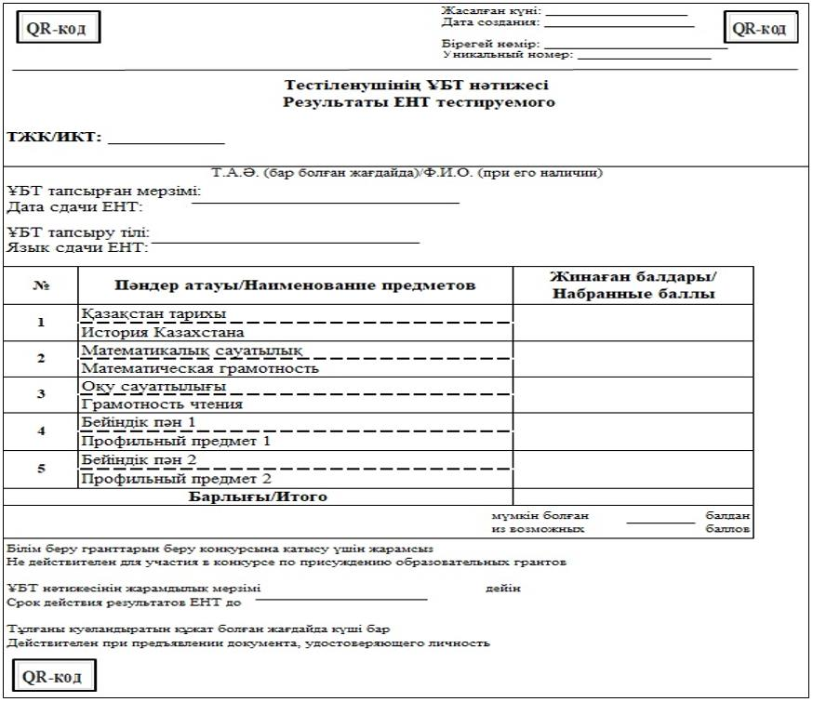

Қазақстан Республикасы
Білім және ғылым министрінің
2020 жылғы 2 қыркүйегі
№ 380 бұйрығына
9-қосымша
Қазақстан Республикасы
Білім және ғылым министрінің
м.а.
2007 жылғы 23 қазандағы
№ 502 бұйрығына
9-қосымша
Нысан
Жоғары білімнің білім беру бағдарламаларының топтары бойынша білім беру грантын беру туралы куәлік

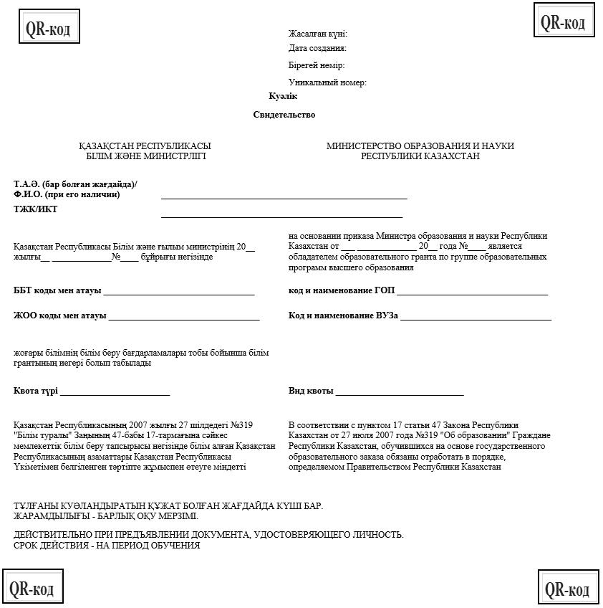

Қазақстан Республикасы
Білім және ғылым министрінің
2020 жылғы 2 қыркүйегі
№ 380 бұйрығына
10-қосымша
Қазақстан Республикасы
Білім және ғылым министрінің
м.а.
2007 жылғы 23 қазандағы
№ 502 бұйрығына
10-қосымша
Нысан
Ұлттық бірыңғай тестілеуге қатысу үшін өтініш

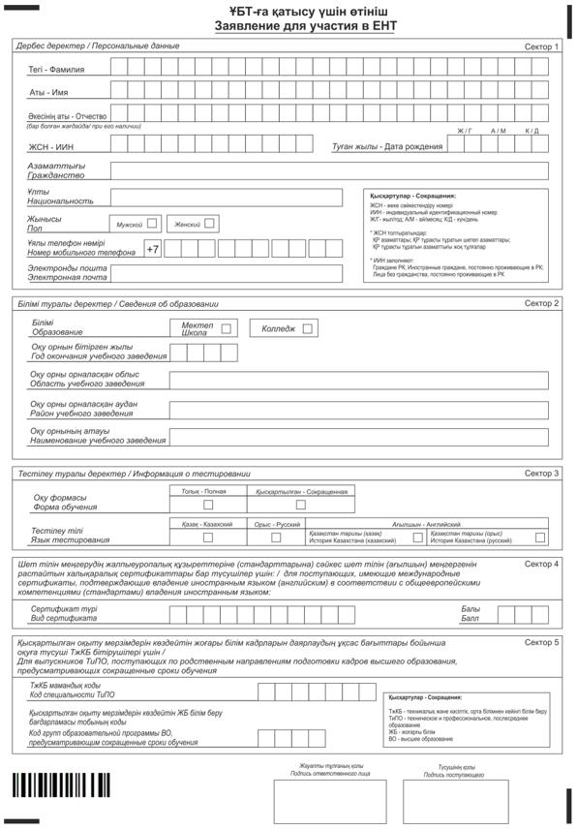

Қазақстан Республикасы
Білім және ғылым министрінің
2020 жылғы 2 қыркүйегі
№ 380 бұйрығына
11-қосымша
Қазақстан Республикасы
Білім және ғылым министрінің
м.а.
2007 жылғы 23 қазандағы
№ 502 бұйрығына
11-қосымша
Нысан
Білім беру грантын беру конкурсына қатысу үшін өтініш (жоғары білім беру)

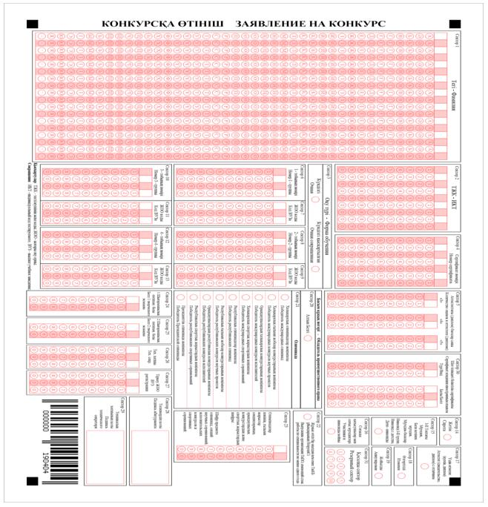

Қазақстан Республикасы
Білім және ғылым министрінің
2020 жылғы 2 қыркүйегі
№ 380 бұйрығына
12-қосымша
Қазақстан Республикасы
Білім және ғылым министрінің
м.а.
2007 жылғы 23 қазандағы
№ 502 бұйрығына
12-қосымша
Нысан
11(12) сыныптарда білім алушыларды қорытынды аттестаттаудың жауап парақтары

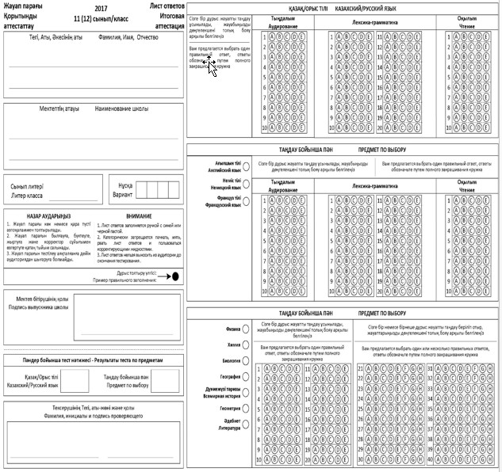

Қазақстан Республикасы
Білім және ғылым министрінің
2020 жылғы 2 қыркүйегі
№ 380 бұйрығына
13-қосымша
Қазақстан Республикасы
Білім және ғылым министрінің
м.а.
2007 жылғы 23 қазандағы
№ 502 бұйрығына
13-қосымша
Нысан
Тестіленушінің қысқартылған оқыту мерзімдерін көздейтін білім беру бағдарламалары бойынша оқуға түсушілер үшін күнтізбелік жылғы 20 маусым мен 5 шілде аралығында өткізілетін ұлттық бірыңғай тестілеу нәтижесі

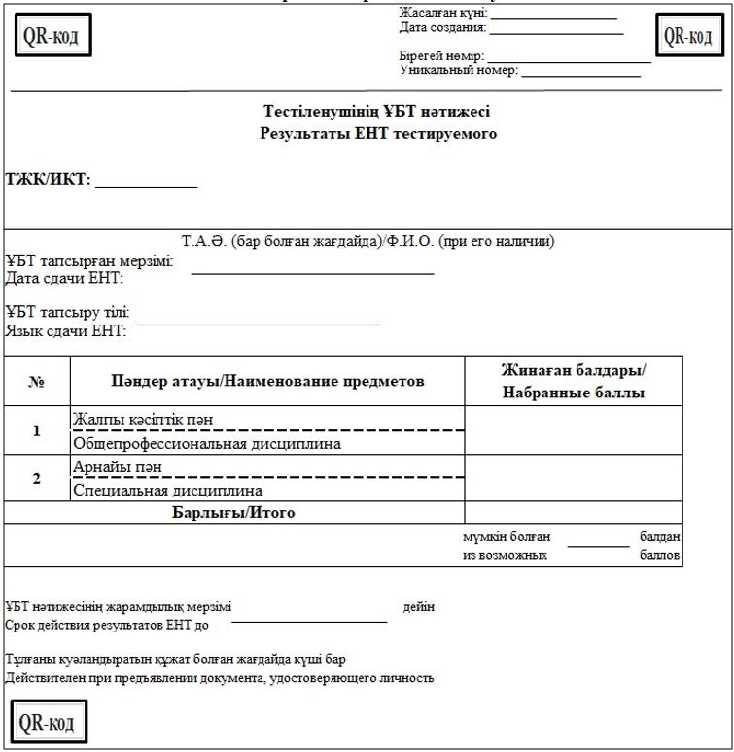

Қазақстан Республикасы
Білім және ғылым министрінің
2020 жылғы 2 қыркүйегі
№ 380 бұйрығына
14-қосымша
Қазақстан Республикасы
Білім және ғылым министрінің
м.а.
2007 жылғы 23 қазандағы
№ 502 бұйрығына
14-қосымша
Нысан
Тестіленушінің күнтізбелік жылғы 20 маусым мен 5 шілде аралығында өткізілетін ұлттық бірыңғай тестілеу нәтижесі

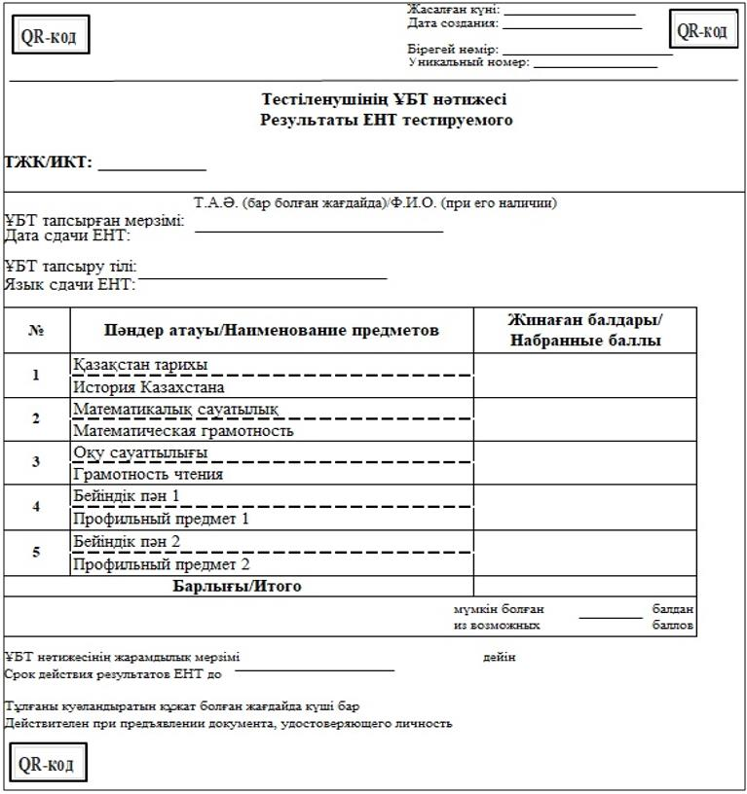

Қазақстан Республикасы
Білім және ғылым министрінің
2020 жылғы 2 қыркүйегі
№ 380 бұйрығына
15-қосымша
Қазақстан Республикасы
Білім және ғылым министрінің
м.а.
2007 жылғы 23 қазандағы
№ 502 бұйрығына
15-қосымша
Нысан
Ақпараттық жүйелер арқылы білім беру грантын беру конкурсына қатысу үшін өтініш (жоғары білім беру)

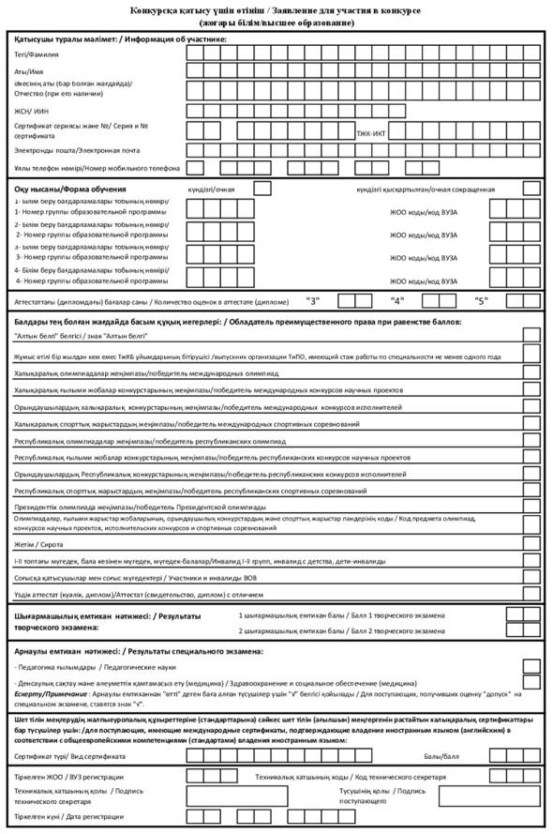

Қазақстан Республикасы
Білім және ғылым министрінің
2020 жылғы 2 қыркүйегі
№ 380 бұйрығына
16-қосымша
Қазақстан Республикасы
Білім және ғылым министрінің
м.а.
2007 жылғы 23 қазандағы
№ 502 бұйрығына
16-қосымша
Нысан
Оқыту қазақ, орыс, ағылшын тілінде жүргізілетін магистратураға түсуге кешенді тестілеуге қатысу үшін өтініш

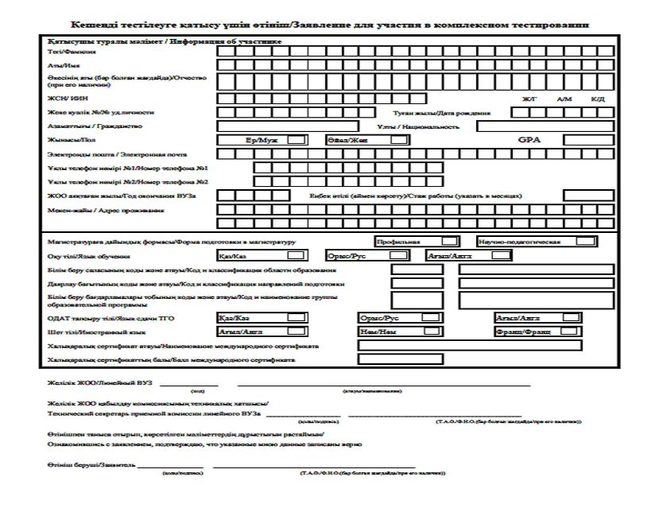

Қазақстан Республикасы
Білім және ғылым министрінің
2020 жылғы 2 қыркүйегі
№ 380 бұйрығына
17-қосымша
Қазақстан Республикасы
Білім және ғылым министрінің
м.а.
2007 жылғы 23 қазандағы
№ 502 бұйрығына
17-қосымша
Нысан
Тестіленушінің кешенді тестілеу нәтижесі

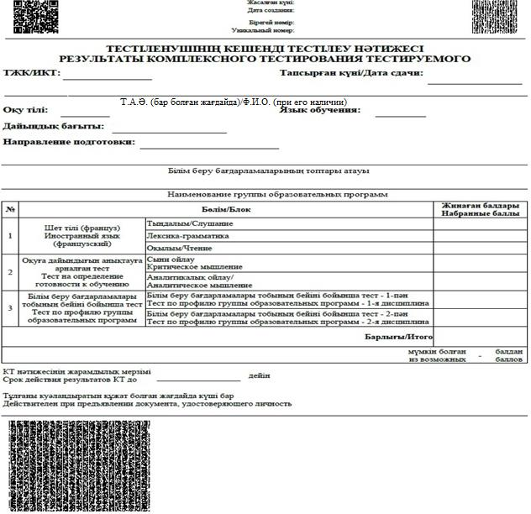

Қазақстан Республикасы
Білім және ғылым министрінің
2020 жылғы 2 қыркүйегі
№ 380 бұйрығына
18-қосымша
Қазақстан Республикасы
Білім және ғылым министрінің
м.а.
2007 жылғы 23 қазандағы
№ 502 бұйрығына
18-қосымша
Нысан
Оқыту ағылшын тілінде жүргізілетін магистратура үшін тестіленушінің кешенді тестілеу нәтижесі

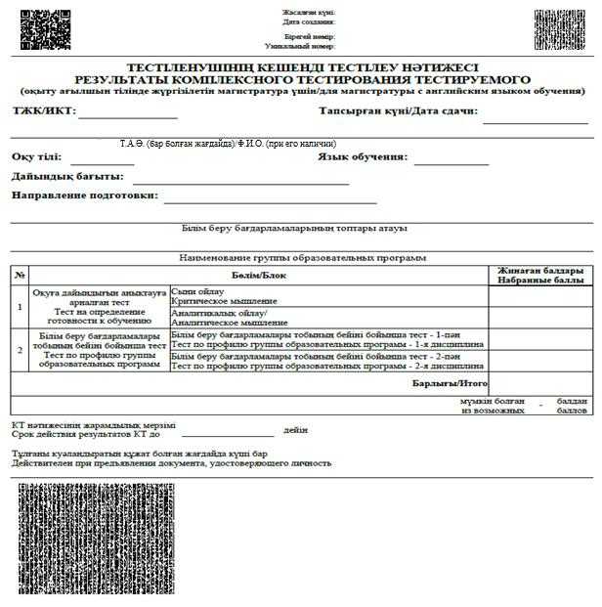

Қазақстан Республикасы
Білім және ғылым министрінің
2020 жылғы 2 қыркүйегі
№ 380 бұйрығына
19-қосымша
Қазақстан Республикасы
Білім және ғылым министрінің
м.а.
2007 жылғы 23 қазандағы
№ 502 бұйрығына
19-қосымша
Нысан
Ақпараттық жүйелер арқылы мемлекеттік білім беру грантын (жоғары оқу орнынан кейінгі білім беру) беру конкурсына қатысу үшін өтініш

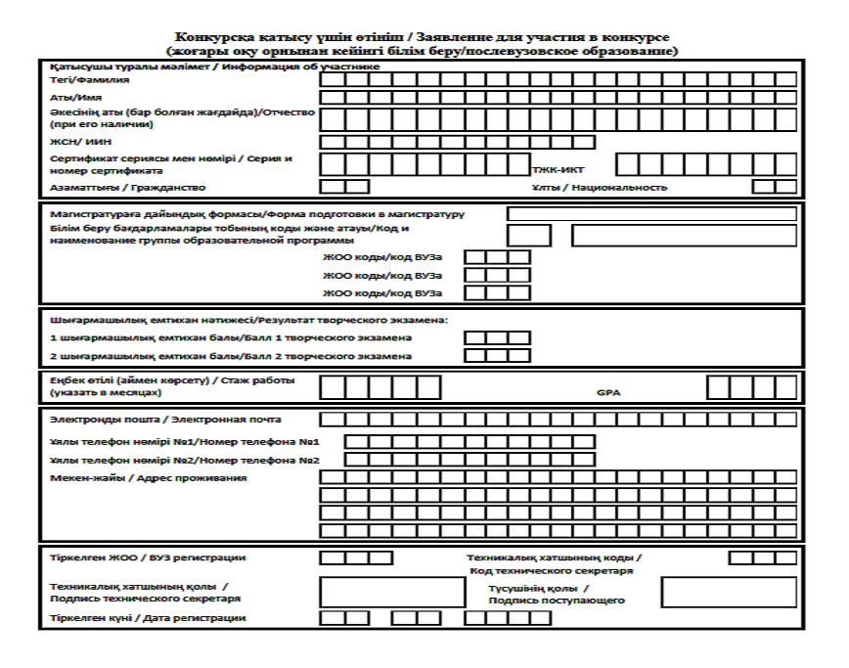

Қазақстан Республикасы
Білім және ғылым министрінің
2020 жылғы 2 қыркүйегі
№ 380 бұйрығына
20-қосымша
Қазақстан Республикасы
Білім және ғылым министрінің
м.а.
2007 жылғы 23 қазандағы
№ 502 бұйрығына
20-қосымша
Нысан
Білім беру грантын (жоғары оқу орнынан кейінгі білім беру) беру конкурсына қатысу үшін өтініш

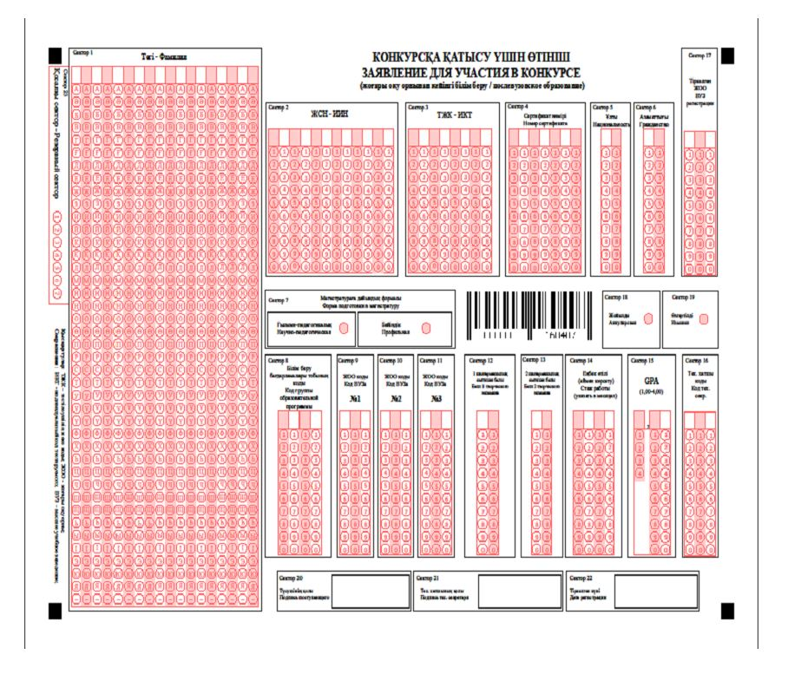

Қазақстан Республикасы
Білім және ғылым министрінің
2020 жылғы 2 қыркүйегі
№ 380 бұйрығына
21-қосымша
Қазақстан Республикасы
Білім және ғылым министрінің
м.а.
2007 жылғы 23 қазандағы
№ 502 бұйрығына
21-қосымша
Нысан
Жоғары оқу орнынан кейінгі білім беру бағдарламаларының топтары бойынша білім грантын беру туралы куәлік

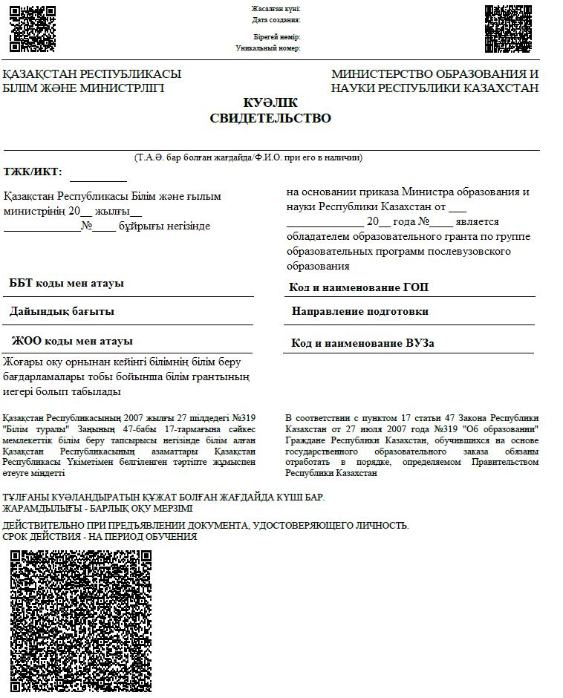

Қазақстан Республикасы
Білім және ғылым министрінің
2020 жылғы 2 қыркүйегі
№ 380 бұйрығына
22-қосымша
Қазақстан Республикасы
Білім және ғылым министрінің
м.а.
2007 жылғы 23 қазандағы
№ 502 бұйрығына
22-қосымша
Нысан
Шығармашылық дайындықты талап ететін білім беру бағдарламаларының топтары үшін тестіленушінің кешенді тестілеу нәтижесі

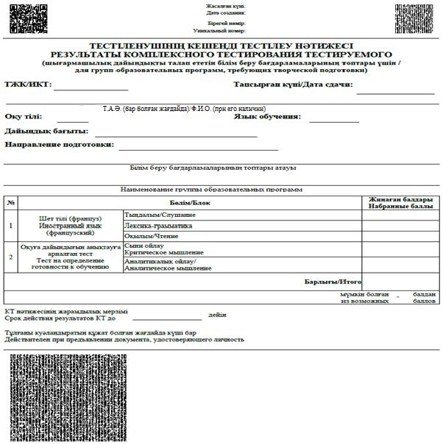

Қазақстан Республикасы
Білім және ғылым министрінің
2020 жылғы 2 қыркүйегі
№ 380 бұйрығына
23-қосымша
Қазақстан Республикасы
Білім және ғылым министрінің
м.а.
2007 жылғы 23 қазандағы
№ 502 бұйрығына
23-қосымша
Араб тілін білуді талап ететін білім беру бағдарламаларының топтары үшін тестіленушінің кешенді тестілеу нәтижесі

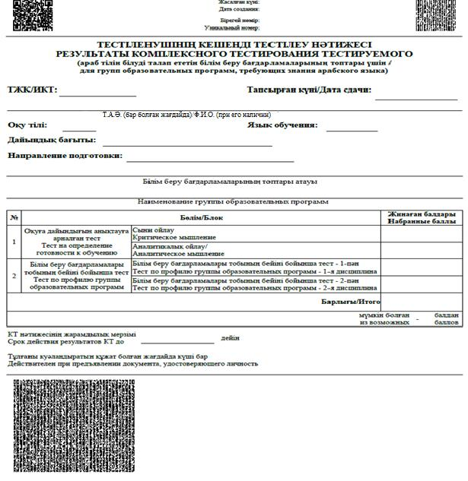

Қазақстан Республикасы
Білім және ғылым министрінің
2020 жылғы 2 қыркүйегі
№ 380 бұйрығына
24-қосымша
Қазақстан Республикасы
Білім және ғылым министрінің
м.а.
2007 жылғы 23 қазандағы
№ 502 бұйрығына
24-қосымша
Нысан
Тестіленушінің шет тілі бойынша түсу емтиханының нәтижесі

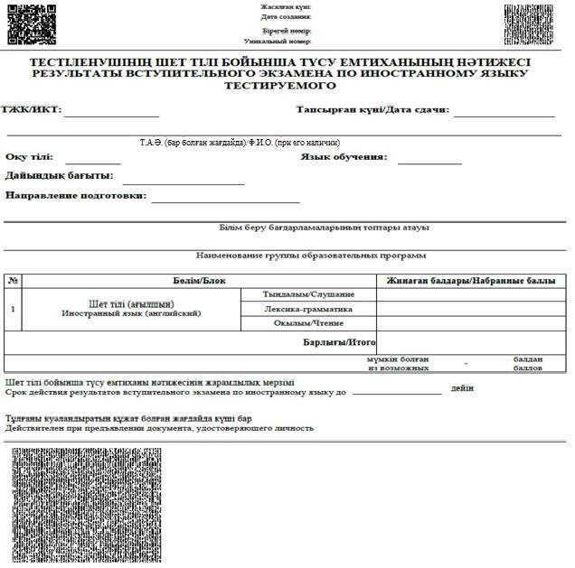

Қазақстан Республикасы
Білім және ғылым министрінің
2020 жылғы 2 қыркүйегі
№ 380 бұйрығына
25-қосымша
Қазақстан Республикасы
Білім және ғылым министрінің
м.а.
2007 жылғы 23 қазандағы
№ 502 бұйрығына
25-қосымша
Нысан
Тестіленушінің оқу нәтижелерінің сырттай бағалау балдары ұлттық бірыңғай тестілеу балдарына ауыстырылған "НЗМ" ДБҰ бітірушісіне берілген ұлттық бірыңғай тестілеу нәтижесі

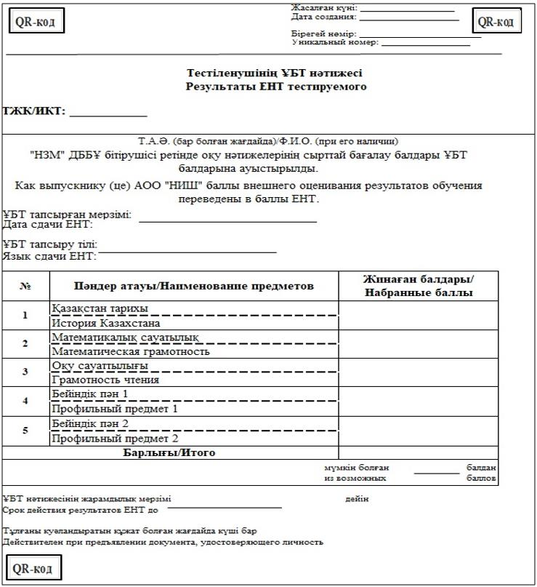

© 2012. Қазақстан Республикасы Әділет министрлігінің «Қазақстан Республикасының Заңнама және құқықтық ақпарат институты» ШЖҚ РМК

